Неспецифическая профилактика клещевого вирусного энцефалита (КВЭ)
Неспецифическая профилактика КВЭ направлена на предотвращение присасывания клещей-переносчиков к людям.
Средства неспецифической профилактики:
- проведение расчистки и благоустройства территорий,
- акарицидные и дератизационные обработки лесопарковых зон, кладбищ, зон массового отдыха, коллективных садов, закрытых оздоровительных учреждений,
- индивидуальная защита людей от нападения клещей (специальная одежда, периодические само- и взаимоосмотры, применение специальных противоклещевых средств для индивидуальной защиты).
Мероприятия по неспецифической профилактике КВЭ:
- индивидуальная (личная) защита людей;
- уничтожение клещей (противоклещевые мероприятия) в природных биотопах с помощью акарицидных средств;
- экологически безопасное преобразование окружающей среды;
- истребление мышевидных грызунов (дератизационные мероприятия).
Индивидуальная (личная) защита людей:
Соблюдение правил поведения на опасной в отношении клещей территории:
- проводить само- и взаимоосмотры каждые 10 - 15 минут для обнаружения клещей;
- не садиться и не ложиться на траву;
- стоянки и ночевки в лесу устраивать на участках, лишенных травяной растительности, или в сухих сосновых лесах на песчаных почвах;
- после возвращения из леса или перед ночевкой снять одежду, тщательно осмотреть тело и одежду;
-не заносить в помещение свежесорванные растения, верхнюю одежду и другие предметы, на которых могут оказаться клещи;
-осматривать собак и других животных для обнаружения и удаления с них прицепившихся и присосавшихся клещей).
Ношение специальной одежды, при отсутствии специальной одежды одеваться таким образом, чтобы облегчить быстрый осмотр для обнаружения клещей:
- носить однотонную и светлую одежду;
-брюки заправлять в сапоги, гольфы или носки с плотной резинкой, верхнюю часть одежды - в брюки;
-манжеты рукавов должны плотно прилегать к руке;
- ворот рубашки и брюки должны не иметь застежки или иметь плотную застежку, под которую не может проползти клещ;
-на голову надевать капюшон, пришитый к рубашке, куртке, или заправлять волосы под косынку, шапку.
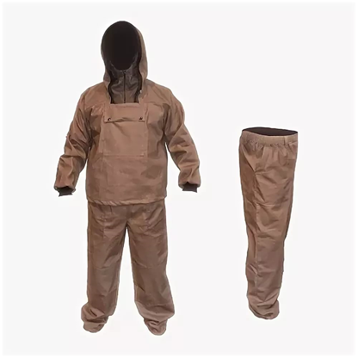
Применение специальных химических средств индивидуальной защиты от клещей: акарицидных средств (предназначены для обработки верхней одежды, применение на кожу недопустимо) и репеллентных средств (предназначены для обработки верхней одежды, применение на кожу возможно для защиты от кровососущих двукрылых). Применять средства необходимо в соответствии с прилагаемой инструкцией.
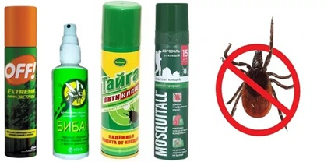
Будьте бдительны!
19.04.2019

Постановление Главного государственного санитарного врача РФ от 07.03.2008 N 19 (ред. от 20.12.2013) «Об утверждении санитарно-эпидемиологических правил СП 3.1.3.2352-08» (вместе с «СП 3.1.3.2352-08. Профилактика клещевого вирусного энцефалита. Санитарно-эпидемиологические правила») (Зарегистрировано в Минюсте России 01.04.2008 N 11446)
#ПРОФИЛАКТИКАЗАБОЛЕВАНИЙ

